前黄中心小学“润心行动”主题家访情况记录表
参加家访  教师姓名 | 陈静华 | 班级 | 三3
学生姓名 | 谢邵辉 谢安琪 | 学生类型 | E
家访时间 | 2024.2.19 | 家访形式 | 上门家访
家访效果 | 好 | 联系电话 | 13861086385
家访  过程  详细  记录 | 1.拜新年。为本次家访铺垫了良好的氛围。  2.了解了孩子寒假生活情况。孩子一家赶上了春运拥堵，初八安徽回武进开车13个小时；孩子寒假能坚持每天学习，劳逸结合。在家兄妹两能和睦相处，妹妹因为从小父母带在身边，性格活泼强势，哥哥6岁前一直跟着爷爷奶奶，性格上比较弱势。老师也能做好家庭教育指导，父母的爱肯定是一样的，妹妹要跟爸爸妈妈一起让哥哥坚强起来，给他更多的爱，以后能更好地照顾妹妹和妈妈。  3.师生互动。老师首先肯定和表扬了孩子的优点，如诚恳，热情，乐于助人等，让孩子自己说下上个学期下来还有哪些方面是可以努力的，学生认为自己学习上还不够踏实，开学要定下心来，争取学习有进步。老师给出了学习建议和美好期待。
上门  家访  照片 | 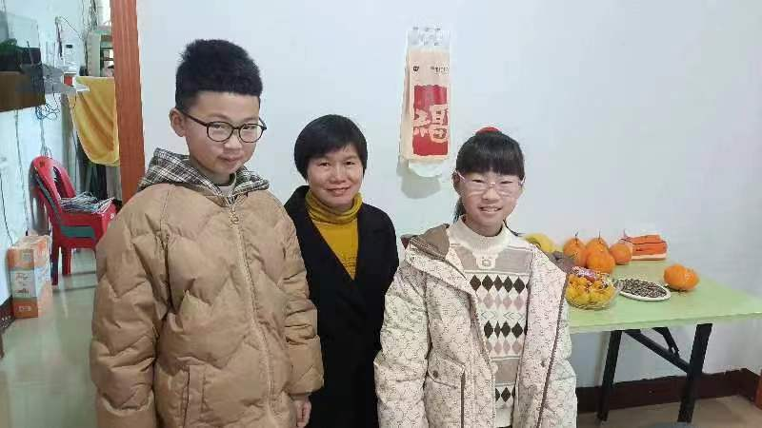
备注：学生类型包括A.贫困生,B.随迁儿童,C.留守儿童,D.特殊儿童、E.其它

